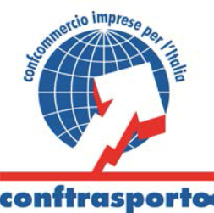

I cambiamenti avvenuti negli ultimi decenni impongono di valutare con spirito pragmatico e non ideologico l’efficacia delle politiche adottate finora per promuovere i trasporti sostenibili in Italia e in Europa, innovando alcuni strumenti d’intervento ormai superati e definendo un nuovo paradigma per la mobilità sostenibile, più efficace e più compatibile con le dinamiche di sviluppo della produzione e dei consumi.
Due pilastri della politica per i trasporti sostenibili degli ultimi decenni sono stati da un lato l’intervento sulla leva fiscale secondo il principio del “chi più inquina più paga”, dall’altro quello di favorire con regole e interventi infrastrutturali il trasporto via mare o rotaia, specie in aree particolarmente sensibili come i valichi alpini.
Ma mentre sul mare il cambio intermodale ha imboccato la rotta giusta – con i traffici dei mezzi rotabili (camion, rimorchi e semirimorchi) imbarcati sulle navi in aumento del +255% dal 2005 al 2017 – lungo i valichi alpini non è decollato, con risultati deludenti nel passaggio delle merci da gomma a rotaia.
Sempre per la sostenibilità ambientale, all’autotrasporto si chiede di pagare, in termini di tassazione e pedaggi, il costo dell’inquinamento prodotto. Le accise sui carburanti pesano 62 centesimi al litro, e da quelle sul gasolio lo Stato incassa circa 20 miliardi di euro all’anno. La componente fiscale sul prezzo del gasolio per autotrazione in Italia ha la più alta incidenza dell’area Ue: 60,6%% contro una media europea del 55,9%. La spesa per il gasolio è una voce importante nel bilancio delle aziende, considerato che costituisce il 30% dei costi di esercizio.
‘Chi più inquina più paga’ è un principio sacrosanto. Se non fosse che, rispetto al danno arrecato, l’autotrasporto è chiamato a versare il doppio di quanto dovrebbe: i 391mila automezzi che circolano nel nostro Paese inquinano per un miliardo e 300 milioni di euro, ma pagano oltre 3 miliardi di accise all’anno, il doppio di ciò che dovrebbero.
Il risultato è che nel 2017 ogni Tir in conto terzi ha versato mediamente tasse ambientali in eccesso tra i 4.717 e i 7.570 euro rispetto all’inquinamento generato (tab. B pag.9). Lo squilibrio sarà ancora maggiore se nel 2019, com’è previsto, i rimborsi sulle accise si ridurranno da 21,42 centesimi a 18,21 centesimi al litro. A tutto questo si aggiunge il contributo in termini di imposizione fiscale indiretta che l’autotrasporto genera annualmente per le casse dello Stato, che ammonta a 7,8 miliardi di euro.
C’è da chiedersi poi perché in Italia, nel calcolo tra accise e rimborsi, siano i mezzi più ‘puliti’ ad avere la peggio. Nel 2017, infatti, un Euro6 che ha inquinato per un costo di 3.806 euro, per compensare il danno ne ha pagati 17.929 in accise ‘ambientali’, e recuperati 5.473 in rimborsi dallo Stato. In sostanza, ha versato tasse ambientali in eccesso per 8.650 euro (Tab. B pag. 9 della sintesi).
L’obiettivo di una mobilità sostenibile va perseguito, certo, ma senza pregiudizi: condividere principi irrinunciabili significa anche provare a realizzarli con strumenti adeguati. Una fiscalità equa è l’indispensabile primo passo in questa direzione.

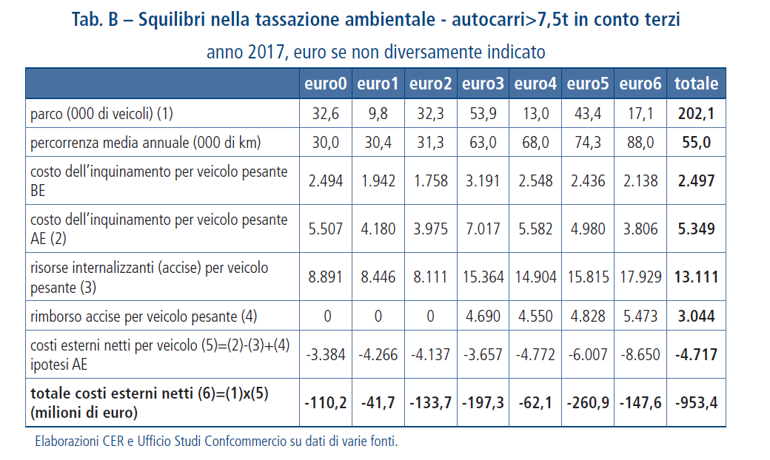
Il sospetto è che questa tassazione, eccessiva e disordinata, sia tra i motivi determinanti di perdita di quota di traffico merci per gli operatori italiani, la beffa è che sulle nostre strade circolano mezzi provenienti dall’estero, spesso molto inquinanti e con accise inferiori. Tra il 2006 e il 2016, il traffico merci su gomma delle imprese dell’Est da e verso l’Italia è salito di oltre il 190%, in un regime di concorrenza sleale per un costo del lavoro che di è 3 volte inferiore (a un’impresa polacca un autista costa 12mila euro all’anno, a un’impresa italiana ne costa 35mila) e una pressione fiscale che ad esempio in Ungheria è la metà di quella italiana. Non solo: la tassazione eccessiva che grava sull’autotrasporto costituisce un freno al rinnovo del parco circolante, cioè la sostituzione dei mezzi più inquinanti con mezzi più puliti e sicuri.
A tutto questo si aggiungono i costi dei pedaggi introdotti dall’Austria e dalla Svizzera ai valichi di frontiera (25 miliardi d’incasso dal 2004 al 2016) con l’obiettivo (non raggiunto) di favorire il riequilibrio modale e salvaguardare l’ambiente, e quelli legati al contingentamento dei Tir da parte dell’Austria. Secondo uno studio Isfort per Conftrasporto, un’ora di ritardo per l’attraversamento del Brennero costa all’economia italiana più di 370 milioni di euro all’anno, 170 dei quali a carico dell’autotrasporto. Senza contare che la misura del contingentamento, che appare per nulla legata alle dichiarate finalità di tutela ambientale, viola il principio costitutivo della libera circolazione delle merci.
Ma il trasporto commerciale in Italia è anche penalizzato da una cronica carenza di infrastrutture, che ci fa perdere mediamente 34 miliardi di euro all’anno e allontana l’obiettivo del riequilibrio modale. Si attende ancora, ad esempio, l’adeguamento della rete ferroviaria italiana agli standard europei e, a proposito di valichi, la fine dei lavori delle gallerie di base delle Ceneri e del Brennero per consentire il bilanciamento delle merci tra gomma a rotaia.
Nell’arco alpino, dove transita la metà delle esportazioni dell’Italia e oltre il 70% dei flussi in import ed export dell’Italia con gli altri Paesi dell’Ue, il tentativo di bilanciare il trasporto merci tra strada e ferrovia pare non essere riuscito, se è vero che nel 1980 il 55% delle merci che attraversavano i valichi di Austria, Svizzera e Francia lo facevano su treno, mentre oggi quella quota è scesa al 40%. Considerando un intervallo più breve, dal 2000 al 2016 il traffico ferroviario lungo la catena alpina è aumentato di poco meno del 15%, mentre quello stradale è cresciuto del 25%.

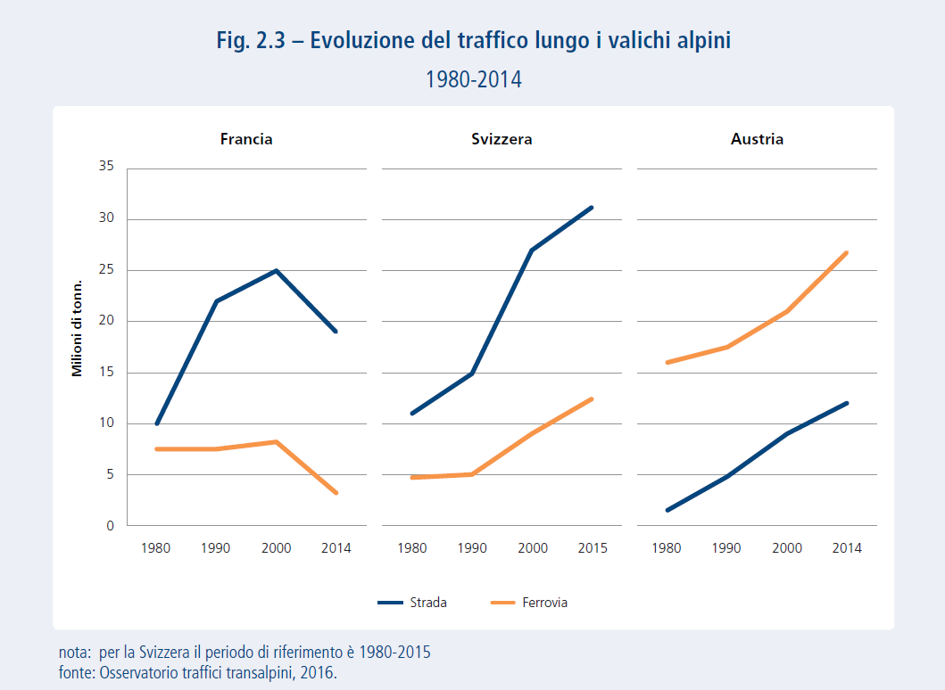

Il fatto è che il trasporto su gomma ha sempre più un vantaggio competitivo rispetto a quello su ferro, vantaggio che è cresciuto con l’ingresso dei giganti web della logistica. È cambiata la filiera di produzione e distribuzione delle merci, che richiede sempre maggiore flessibilità e capillarità nel raggiungimento della destinazione. Non a caso l’autotrasporto continua ad assumere un ruolo determinante nel sistema nazionale, movimentando il 60,2% del valore delle merci nel nostro Paese.
In uno scenario di evoluzione 4.0 dell’impresa, in cui i processi di produzione e distribuzione della merce potrebbero essere rivisti in modo sostanziale - e di avanzamento della ricerca scientifica e tecnologica che potrebbe portare in produzione motrici per l’autotrasporto a impatto zero - continuare ad utilizzare i vecchi strumenti per la mobilità sostenibile è inefficace e produce danni.
E’ evidente, dunque, che le politiche adottate finora per la salvaguardia dell’ambiente, in particolare lungo l’arco alpino, invece che riuscire a generare l’auspicato riequilibrio modale in favore della ferrovia, si sono tradotte in un blocco dei flussi lungo alcuni assi e in alcuni territori e in una loro deviazione. Così si potrebbero spiegare le diverse dinamiche che hanno caratterizzato il transito delle merci lungo i valichi alpini e quelle ben più significative dei porti italiani, che hanno registrato tra il 2000 e il 2016 un incremento medio del traffico container e Ro-Ro di oltre il 40%.

Se queste misure rimanessero invariate, rischieremmo di dover abbandonare non solo l’ambizione di divenire un Paese logistico (ovvero in cui l’industria logistica contribuisce alla crescita del Pil nazionale), ma anche quella di poter essere integrato nei traffici internazionali, che potrebbero essere costretti a deviare i propri percorsi lungo assi più agevoli e convenienti.

Una prospettiva di isolamento indotta dal miope ripetersi di limitazioni indifferenziate del trasporto stradale in assenza di alternative modali praticabili, che l’Italia, così come quella che si genererebbe attraverso il blocco di progetti infrastrutturali a lungo attesi da imprese e cittadini (Terzo Valico, Gronda di Genova, Torino-Lione, Pedemontana lombarda, collegamento ferroviario alta velocità Brescia-Padova) non può certo permettersi e che Conftrasporto-Confcommercio intende scongiurare, con tutte le energie.

È quindi urgente promuovere una nuova strategia intermodale e soluzioni di trasporto più efficaci e realmente sostenibili. Per Conftrasporto-Confcommercio le priorità d’intervento sono:
Per l'intero Sistema dei trasporti: la promozione dell’accessibilità dei territori come leva per competere, a cominciare dalla garanzia della permeabilità della barriera alpina, attraverso una politica coordinata nazionale per i trasporti e la logistica, centrata sulla co modalità e sulla sostenibilità ambientale, economica e sociale.
Per l'autotrasporto: la riduzione del peso delle accise, la conferma delle risorse a supporto della competitività delle imprese nell'ottica della sostenibilità ambientale e della sicurezza stradale, lo sblocco del sistema delle revisioni dei veicoli e delle autorizzazioni ai trasporti eccezionali, il contrasto all'abusivismo e al dumping sociale.
Per la filiera marittimo-portuale: una strategia uniforme d'intervento sui porti e sulla "Nuova Via della Seta" che tuteli gli interessi nazionali, misure per favorire l’occupazione di lavoratori marittimi italiani e europei, una diversa visione del regime delle concessioni portuali centrata su trasparenza ed omogeneità delle condizioni.
Per il trasporto ferroviario: il completamento del processo di apertura alla concorrenza, l’adeguamento agli standard tecnici europei della rete, la concreta adozione del macchinista solo.
Per la logistica energetica: un quadro autorizzativo e concessorio omogeneo a livello nazionale ispirato a criteri di semplicità e semplificazione, una fiscalità favorevole allo sviluppo della filiera del Gas Naturale Liquido.

